凤泉区城乡建设局
2019年政府信息公开工作年度报告

一、总体情况
2019年，凤泉区城乡建设局按照区委、区政府统一部署和要求，认真贯彻落实《中华人民共和国政府信息公开条例》文件精神，遵循合法、及时、真实、公开和便民的原则，加大信息公开工作力度，依托凤泉区政府门户网站等网络平台，及时公开部门文件，发布各类工作信息，以政府信息公开工作尽可能贴近群众生活、最大程度为群众提供便利服务为工作目标，不断完善信息内容，强化载体建设，规范办事行为，提高工作水平。
根据通知要求，现将凤泉区住建局2019年政府信息公开工作年度报告进行报告，本报告由总体情况、主动公开政府信息情况、收到和处理政府信息公开申请情况、政府信息公开行政复议和行政诉讼情况、存在的主要问题及改进情况、其他需要报告的事项六部分组成，本报告内容统计期限自2019年1月1日起，至2019年12月31日止。

二、主动公开政府信息情况
.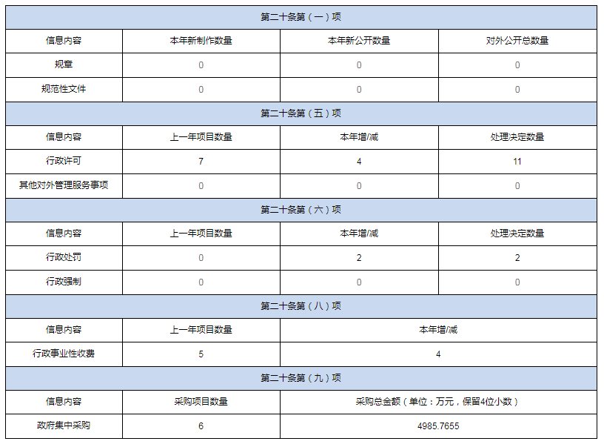

三、收到和处理政府信息公开申请情况
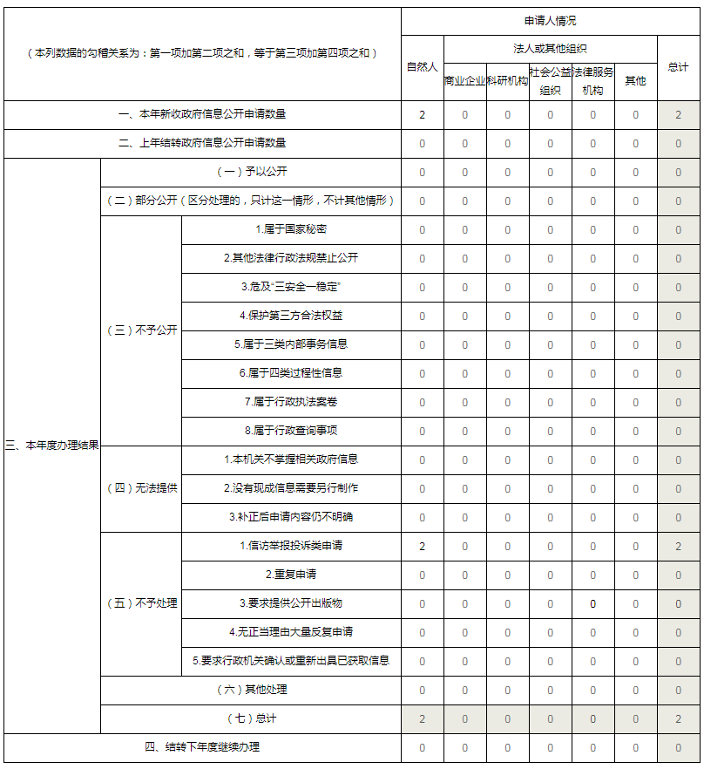
四、政府信息公开行政复议、行政诉讼情况
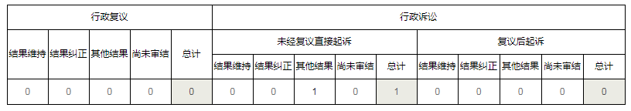

五、存在的主要问题及改进情况
因机构改革及报考乡（镇）、办事处，人员调整，原城建局工作人员将近50人，现在只有12人划分为7个业务科室，平均每个科室只有1-2人，划转走的职能只是一部分，但人员划转走将近4/5,导致各部门明显感觉人手紧缺，在网上互动不够、调查征集滞后等问题，我们将在以下三个方面进一步改进：一是通过组织单位集体培训以及业务科室自行学习的方式开展业务技能综合培训，加大信息公开互动，提升业务素质和水平，做好及时回复工作；二是根据调整编制情况吸纳一批懂技术、业务强的人员，加大对政府信息公开业务人员的培训，提高政务信息业务的办理水平；三是加强政府信息公开的宣传力度，增强全体人员政务公开意识。
六、其他需要报告的事项
2019年，我局共承办人大代表建议和政协委员提案24件，其中新乡市人大建议1件，区人大建议1件，区政协提案22件。目前，已按要求全部办结。

2020年1月23日

